中装协〔2015〕72号 签发人：刘晓一

关于举办首届“互联网+”建筑装饰行业
高峰论坛的通知

各有关单位：
今年3月5日，在十二届全国人大三次会议上，李克强总理在政府工作报告中首次提出制定“互联网+”行动计划。7月1日，国务院又正式发布了《关于积极推进“互联网+”行动的指导意见》（国发〔2015〕40号），提出了我国“互联网+”行动的总体思路、发展目标，明确了11项重点行动，推出了七方面的保障措施。“互联网＋”作为国家战略正在加快实施，无疑将成为新常态下的中国经济增长新引擎。
为响应国家号召，落实“互联网+”在建筑装饰行业的融合发展，利用互联网思维改造升级传统装饰行业，及时总结推广互联网家装、O2O电商、智能家居等领域的经验，中国建筑装饰协会与中国股权投资基金协会定于10月25日在北京联合举办首届“互联网+”建筑装饰行业高峰论坛。现将有关事项通知如下：
一、大会主题：
跨界融合、共享创新

二、会议时间
2015年10月25日全天
三、会议地点
北京 中建雁栖湖景酒店 (五星级)
地址：北京市怀柔区雁栖湖雁秀路1号
四、组织机构
主办单位：中国建筑装饰协会
中国股权投资基金协会
承办单位：《中国建筑装饰装修》杂志社
协办单位：鸿鑫互联科技（北京）股份有限公司
支持单位：易观企业教育、云空间装饰产业大数据服务平台、搜狐焦点家居、腾讯网亚太家居、网易家居、新浪家居
宣传媒体：人民网、新华网、凤凰网、搜房网、筑龙网、
中装新网、亿欧网、投资界、中华建筑报等
五、会议内容
会议期间中国建筑装饰协会和中国股权投资基金协会将正式签署战略合作协议，共同促进“互联网+”在建筑装饰行业的融合发展，为行业投融资提供创新服务。
大会组委会将邀请公装企业、传统家装企业、互联网家装企业的代表共同探讨行业发展，这将是互联网行业和传统装饰行业的一次深度对接，也将是电子商务模式和传统商业模式的一次思维碰撞。
“互联网+”首创者、国家战略推动者易观国际旗下易观企业教育将在会上深度剖析“互联网+”概念，帮助企业提升“互联网+”思维和技能。组委会也将力邀BAT三大巨头代表到会发言，发出互联网思维最强声，助力装饰行业转型升级。
作为未来的发展方向，智能家居已经在国内外掀起了一股浪潮，本次大会也将积极探索智能家居对人类生产生活方式的改变，以及如何更好地和建筑装饰行业融合发展。
六、会议费用
会务费：2000元/人，食宿费和交通费自理，住宿由会务组统一安排预订。
七、联系方式
地 址：北京市丰台区广安路9号国投广场2号楼1101
联 系 人：郝耀文 赵 一 胡欣芳 毕明荣
联系电话：010-88546514 88139385
邮 箱：zazhishe2013@sina.cn
微信报名：cbdazazhi、《中国建筑装饰装修》杂志
网站报名：www.jzzszxw.com

附件：1.参会回执
2.中建雁栖湖景酒店路线指南

中国建筑装饰协会
2015年9月6日
附件1：

首届“互联网+”建筑装饰行业高峰论坛参会回执

单位名称
通讯地址 |  |  |  | 邮编
经 办 人 |  |  |  | 职务
手 机 |  |  |  | 电话
电子邮箱 |  |  |  | 传真
参会代表 | 性别 | 职务 | 电话 | 手机 |  | 备注
到达日期
离开日期及时间
是否住宿 | □是 □否
住宿要求 | □ 双人间(可合住)：550元/天  □ 大床房: 550元/天  □ 普通套间：1300元/天 |  |  | 住宿时间 |  | 天
收款单位 | 开户名：北京华建宏宇广告有限公司  开户行：中国工商银行股份有限公司北京翠微路支行  账 号：0200252309200001826 |  |  | 单位印章  年 月 日
注：1、请于10月15日前将参会回执传真至010-88139385或电子邮件至：zazhishe2013@sina.cn，并及时付款，以便提前做好会务工作，逾期报名将无法保证安排参会及住宿。
2、如参会同期购买易观首发的《互联网+：企业行动指南》（市场价59元）与《互联网+的密码》（市场价818元），可获得易观董事长于扬和易观企业教育总裁杨斌亲笔签名的限量版图书，价格仅售818元。
3、会务组联系人： 郝耀文 胡欣芳 赵 一 毕明荣
电话：010-88546514 88139385 18500428256、13661129901
附件2：
中建雁栖湖景酒店路线指南
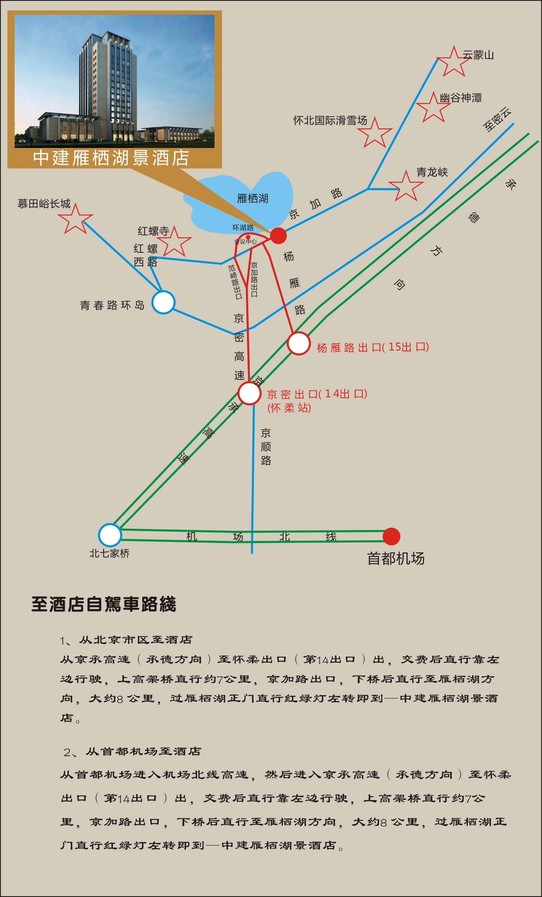
酒店前台电话：010-69663366 酒店联系人：王 丽 13910098700

